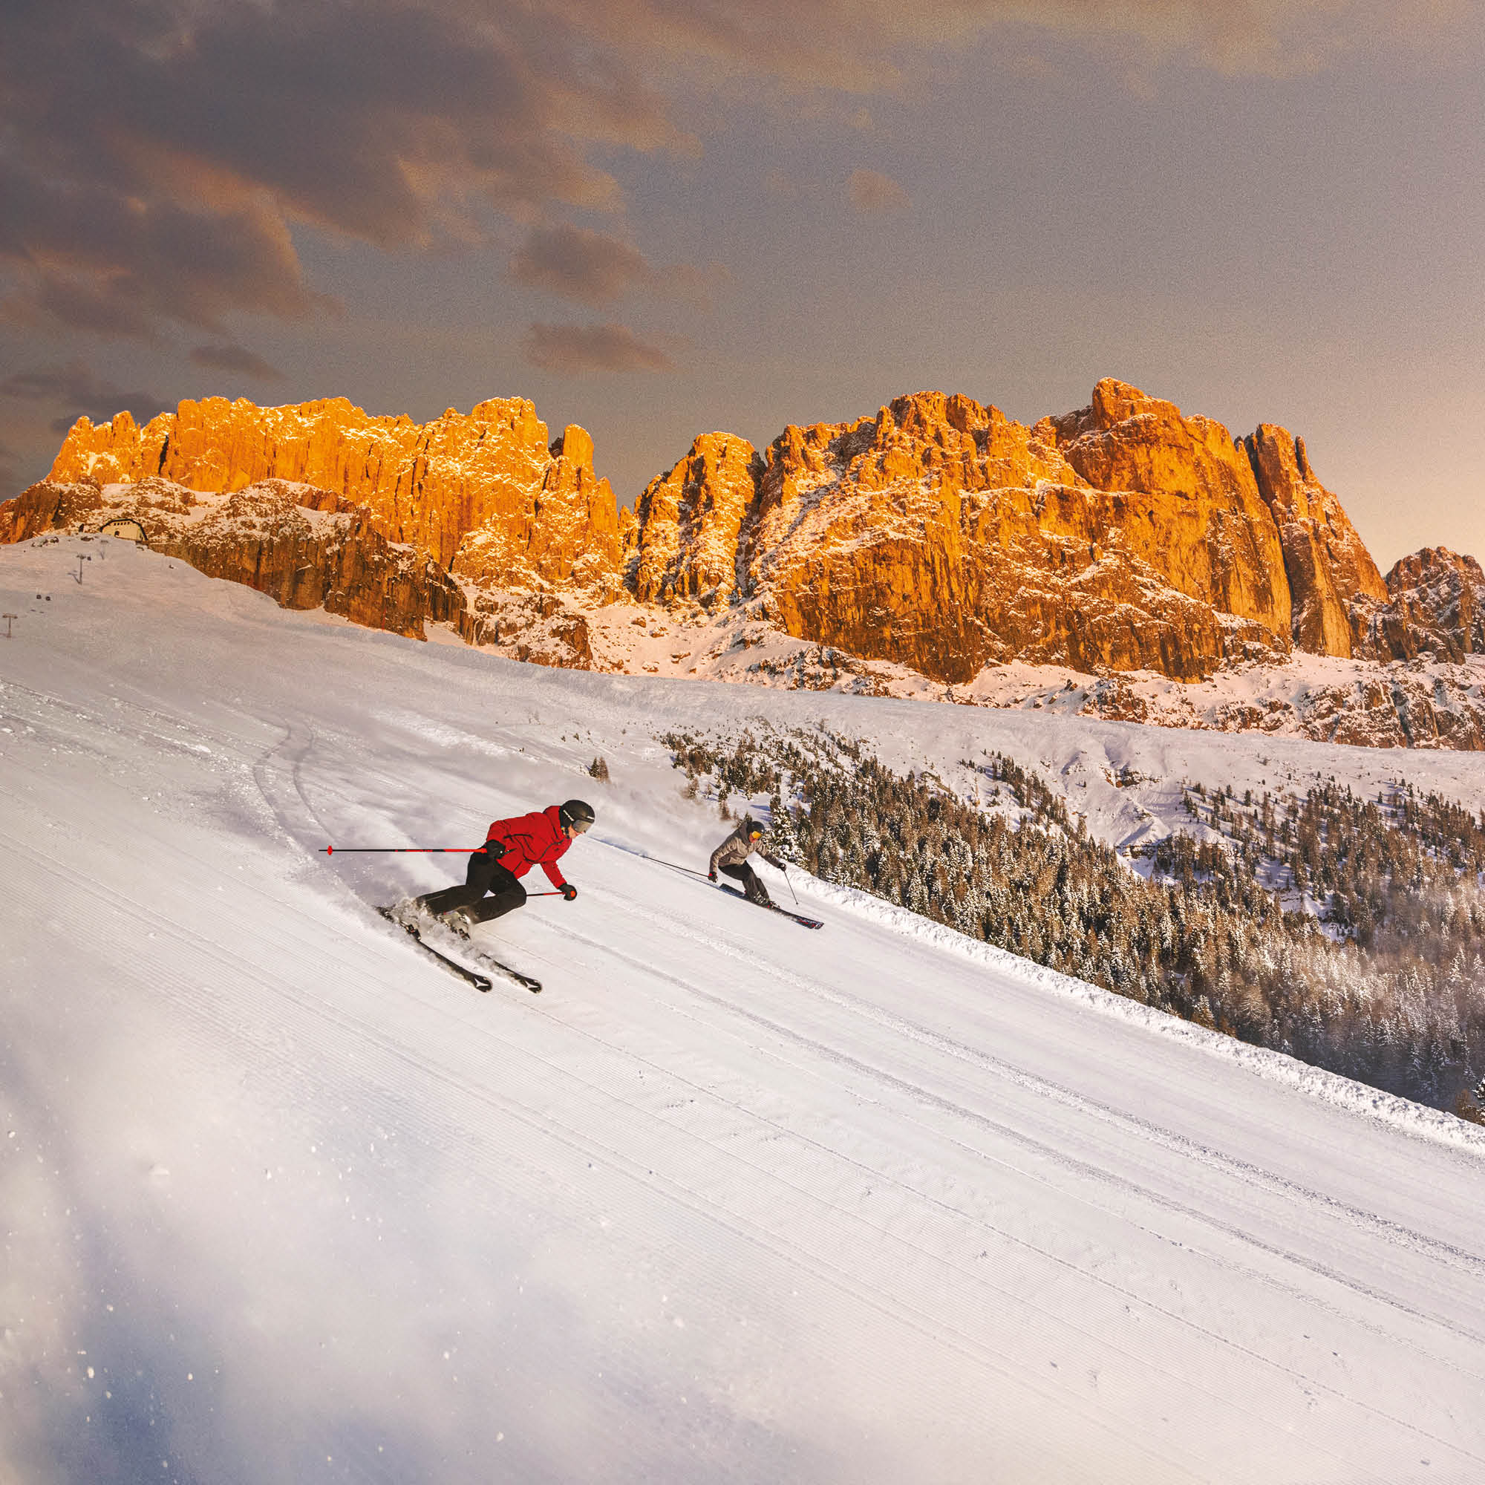


PRESSEMITTEILUNG

01.12.2022

SAISONSTART AB 3. DEZEMBER FAST IM GESAMTEN DOLOMITI SUPERSKI – AUCH DIE SELLARONDA IN BETRIEB

Am Samstag, 3. Dezember 2022 steht die zweite große Öffnungswelle von Liften und Pisten im Dolomiti Superski auf dem Programm. Nach Cortina d‘Ampezzo (Col Gallina), Kronplatz, 3 Zinnen Dolomites (Kreuzbergpass), Val di Fiemme (Pampeago) und Obereggen vergangene Woche, werden die Skigebiete von Alta Badia, Gröden, Val di Fassa, Carezza, Arabba/Marmolada, Gitschberg Jochtal-Brixen, Alpe Lusia/San Pellegrino und Rollepass am 3. Dezember in die neue Saison starten. Ab Samstag werden somit mehr als 200 Lifte und fast 400 Pistenkilometer in 12 der 15 Skigebiete von Dolomiti Superski zur Verfügung stehen. Das Skigebiet Seiser Alm wird am 7.12. den Betrieb aufnehmen, San Martino di Castrozza und Civetta werden am 8.12 nachziehen. Die Sellaronda ist ab Samstag, 3. Dezember in beiden Fahrtrichtungen offen.

Die Lust aufs Skifahren brennt mehr denn je
Beim vorgezogenen Saisonstart am Kronplatz, in Cortina, 3 Zinnen Dolomites, Val di Fiemme und Obereggen am vergangenen Wochenende, wurde ein außergewöhnlicher Besucherzuspruch festgestellt, mit rund 32% mehr Erstzutritte als am ersten Skiwochenende des vergangenen Jahres. „Das gute Angebot an offenen Liften und Pisten, sowie die sehr günstigen Wetterbedingungen haben die Menschen dazu eingeladen, zwei schöne Tage auf den Pisten zu verbringen, in dieser ersten „normalen“ Wintersaison seit der Pandemie. Ab dem 3. Dezember und dann ab dem ersten großen Dezemberfeiertag wird das Angebot noch einmal ausgeweitet, und zwar in allen unseren Skigebieten“ so Andy Varallo, Präsident von Dolomiti Superski zum Saisonauftakt in der weltgrößten Skidestination.
Die offenen Lifte und Pisten können im Detail auf der APP und auf der Internetseite von Dolomiti Superski eingesehen werden https://www.dolomitisuperski.com/de/Offene-Lifte, welche konstant aktualisiert werden.

Skipass online um -5%
Dolomiti Superski hat seinen Online-Shop umfangreich aufgerüstet, damit die meisten Skipassarten über das Internet gekauft werden können. Die Kunden können die Skipässe direkt auf die wiederaufladbare My Dolomiti Card laden oder an den zahlreichen Tickets Self-Service points vor Ort über den erhaltenen Online-Voucher ausdrucken. Tages- und Mehrtagesskipässe, die mindestens 2 Tage vor Benutzung online gekauft werden, kosten 5% weniger als der Listenpreis.

Haftpflichtversicherung und Helmpflicht für Minderjährige
Es wird daran erinnert, dass seit dem 1. Januar 2022 in Italien eine allgemeine Haftpflicht für Schäden gegenüber Dritten beim Skifahren besteht. Alle Skifahrende müssen demnach einen entsprechenden Versicherungsschutz vorweisen können. Der Versicherungsschutz kann online bei der Versicherungsgesellschaft abgeschlossen werden – in den Skipass-Verkaufsstellen von Dolomiti Superski sind die QR-Codes zur entsprechenden Internetseite verfügbar. Natürlich gelten auch alle anderen Versicherungspolicen dieser Art. Die Ordnungskräfte sind mit den Kontrollen betraut – es wird empfohlen eine Fotokopie der gültigen Police oder eine Deckungsbestätigung der eigenen Versicherungsgesellschaft mitzuführen. Die Helmpflicht ist hingegen auf alle Minderjährigen ausgedehnt worden. Für die eigene Sicherheit ist es jedoch auch für Volljährige ratsam. Es ist zusätzlich verboten, unter Alkoholeinfluss Ski zu fahren.

Sonderangebot zum Saisonstart
Bis zum 24. Dezember gibt es in den Dolomiten das Sonderangebot Dolomiti Superpremière, welche einen geschenkten Unterkunfts- und Skipasstag bei mindestens 4 gebuchten Urlaubstagen in den teilnehmenden Betrieben vorsieht. Die Details des Sonderangebots können auf der entsprechenden Internetseite eingesehen werden: https://www.dolomitisuperski.com/de/Skiurlaub-planen/Spezialangebote

Pressebüro Dolomiti Superski
Diego Clara
Mob.: +39 366 6861403
Skype: diego.superski
diego.clara@dolomitisuperski.com
press@dolomitisuperski.com

